REQUERIMENTO nº 197/2021

Súmula: - Requer informações do Executivo junto a Secretaria de Esporte e Lazer – Sr. Eduardo Sanches Casagrande se existe a possibilidade de aumentar a quantidade de ventiladores na Sala de Judô Localizada no Ginásio de Esportes João Salvarani, situado na Avenida Rubens Caramez, n° 1000 – Parque Suburbano, neste município.

REQUEIRO à Mesa, após ouvido o Douto Plenário na forma regimental vigente, seja oficiado ao Excelentíssimo Prefeito Igor Soares, para que interceda junto à Secretaria de Esporte e Lazer, se existe a possibilidade de aumentar a quantidade de ventiladores na Sala de Judô localizada no Ginásio de Esportes João Salvarani, situado na Avenida Rubens Caramez, n° 1000 – Parque Suburbano, neste município.

Justificativa

Senhor Presidente: -
Senhores Vereadores: -
Senhoras Vereadoras: -

Trata-se de uma área destinada a aulas de Judô, onde se localiza muito próxima ao Teto do Ginásio e que devido a esse fator vem causando problemas aos praticantes deste esporte.
Verifiquei durante a minha visita que a sala possui ventiladores, porém não são o suficiente para que os atletas possam desempenhar suas atividades com o devido rendimento, sendo necessário o aumento da quantidade dos mesmos para beneficia-los em suas atividades. Principalmente em períodos muito quentes, dependendo do horário, a prática de esportes se torna inviável, podendo levar os praticantes a passarem mal e até sofrerem desmaios devido a situação. É o dever de nossa administração oferecer a todos que se beneficiam dessas atividades as condições viáveis para a pratica das mesmas, sendo assim, devemos tomar as providencias necessárias para o fornecimento dessas condições. Cabe-me informar que este pedido já foi objeto do requerimento nº 1301/2019 deste vereador.

Sem mais para o momento, solicito a análise e aprovação desta propositura aos meus nobres pares.

Sala das Sessões Bemvindo Moreira Nery, 25 janeiro de 2021.

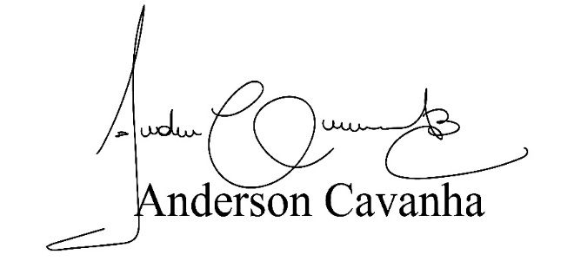
(Bruxão Cavanha – PL)
Vereador

